Fun識香港工作紙
九龍寨城公園
Kowloon Walled City Park
姓名：_____________________
班別：_____________________
日期：_____________________

- 配對題：試將下列吻合的圖像和文字配對起來。
Multiple Choice: Choose the correct answers and put them in the boxes below.
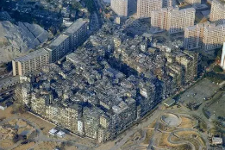
九龍寨城 ‧ ‧

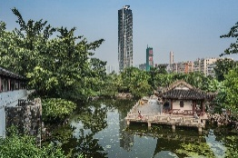
城牆 ‧ ‧

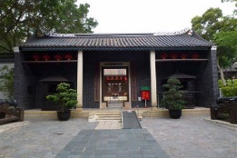
衙門 ‧ ‧

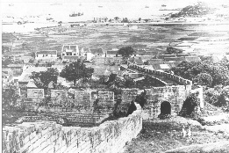
公園 ‧ ‧

- 習字題：試依照筆順，並跟隨字樣練習生字。
Practice writing: Try to write the Chinese characters according to the stroke order and the characters shown.
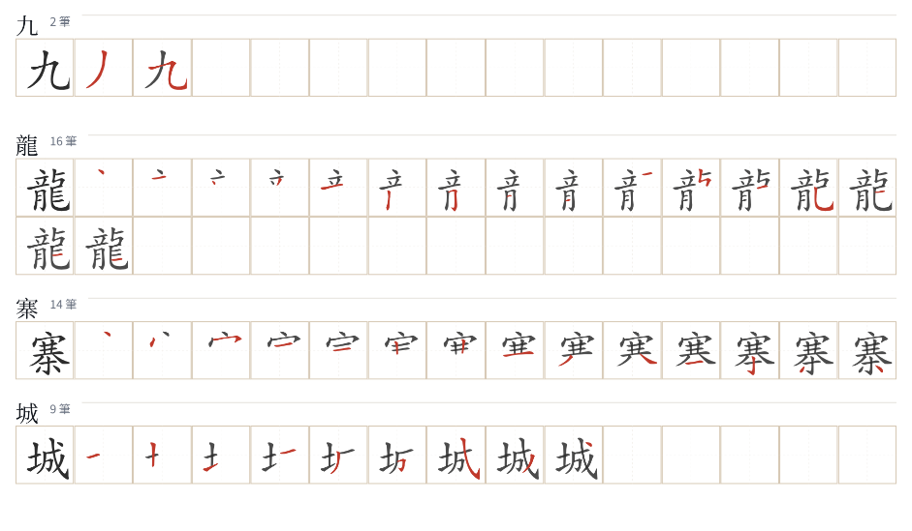
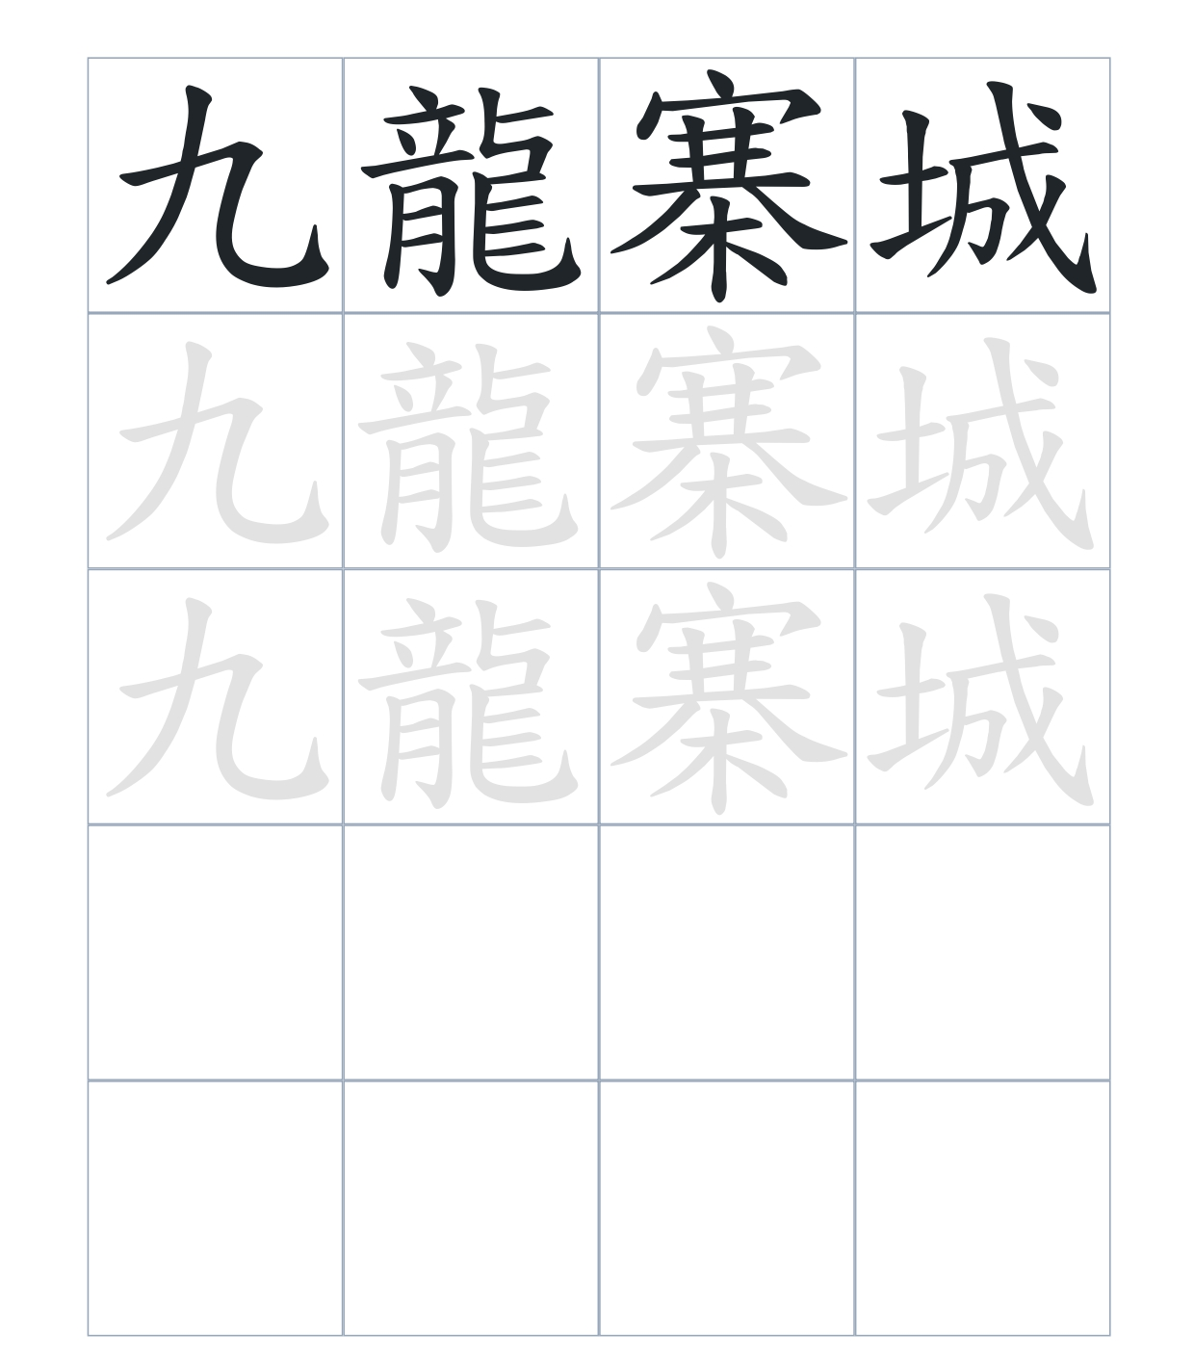
試根據文章內容，回答下列部分：
- 填充題：試在各題留空部分填上正確答案。
Fill in the blanks: Fill in the blanks with the correct answers.

1847年，中國在九龍築城建寨____________英軍。1898年「中英展拓香港界址專條」____________，寨城仍屬清廷管治。1899年英軍____________中國官員，寨城納入港府統治。抗日期間，日軍拆城牆建機場。戰後成為「____________」地方。1987年港府清拆寨城，改為公園；1995年九龍寨城公園開幕，以____________為模式，以衙門為中心。

- 短問答：試以自己的文字，以完整句子回答下列的題目。
Short Questions: Give short answers to the following questions.
問題1.
九龍寨城在哪一年建成的？
_______________________________________________________________________________________
_______________________________________________________________________________________

問題2.
在抗日期間，日軍拆掉城寨城牆的目的（原因）是什麼？
_______________________________________________________________________________________
_______________________________________________________________________________________

問題3.
1987年政府宣佈清拆寨城後，這個地方被改成了什麼？
_______________________________________________________________________________________
_______________________________________________________________________________________
- 選擇題：選取適當的答案，將其英文字母代號填入空格內。
Multiple Choice: Choose the correct answers and put them in the boxes below.

問題1.
根據句意，為括號位置選出適當的詞語。
「1899年，英國認為清廷協助不力，（ ）將寨城內的中國官員驅逐出境，寨城正式納入港府的統治範圍」
A. 於是 B. 突然
C. 卻 D. 還是 □

- 造句題：嘗試根據提供的句式造句。
Make a sentence: Try to write a sentence by using the provided sentence structure and information.

問題1.
請用「為了……，所以……」的句式，說明興建九龍寨城的目的。
_______________________________________________________________________________________
_______________________________________________________________________________________
問題2.
請用「起初……，後來……」的句式，描述九龍寨城管治權的多次改變。
_______________________________________________________________________________________
_______________________________________________________________________________________

問題3.
請用「不但……，而且……」的句式，描述現時九龍寨城公園的特色。
_______________________________________________________________________________________
_______________________________________________________________________________________
- 短文寫作：試寫一段簡短的導遊詞，向遊客介紹「九龍寨城公園」。 （約40字）
Short Writing: Write a tour guide to introduce the “Kowloon Walled City Park” to tourists. (Approximately 40 words)
_______________________________________________________________________________________
_______________________________________________________________________________________
_______________________________________________________________________________________
_______________________________________________________________________________________
_______________________________________________________________________________________
_______________________________________________________________________________________

參考答案：
配對題：試將下列吻合的圖像和文字配對起來。
Multiple Choice: Choose the correct answers and put them in the boxes below.
九龍寨城 ‧ ‧

城牆 ‧ ‧

衙門 ‧ ‧

公園 ‧ ‧

填充題：試在各題留空部分填上正確答案。
Fill in the blanks: Fill in the blanks with the correct answers.

1847年，中國在九龍築城建寨防禦/防範英軍。1898年「中英展拓香港界址專條」簽訂，寨城仍屬清廷管治。1899年英軍驅逐中國官員，寨城納入港府統治。抗日期間，日軍拆城牆建機場。戰後成為「三不管」地方。1987年港府清拆寨城，改為公園；1995年九龍寨城公園開幕，以清初江南園林為模式，以衙門為中心。

短問答：試以自己的文字，以完整句子回答下列的題目。
Short Questions: Give short answers to the following questions.
問題1.
九龍寨城在哪一年建成的？
九龍寨城在1847年建築而成的？__________________________________________________________
_______________________________________________________________________________________

問題2.
在抗日期間，日軍拆掉城寨城牆的目的（原因）是什麼？
抗日期間，日軍為了取石砌建機場跑道或是建造機場的大渠。_________________________________
_______________________________________________________________________________________

問題3.
1987年政府宣佈清拆寨城後，這個地方被改成了什麼？
1987年政府宣布清拆寨城後，將該地闢建為九龍寨城公園。__________________________________
_______________________________________________________________________________________

選擇題：選取適當的答案，將其英文字母代號填入空格內。
Multiple Choice: Choose the correct answers and put them in the boxes below.

問題1.
根據句意，為括號位置選出適當的詞語。
「1899年，英國認為清廷協助不力，（ ）將寨城內的中國官員驅逐出境，寨城正式納入港府的統治範圍」
A. 於是 B. 突然
C. 卻 D. 還是 A

造句題：嘗試根據提供的句式造句。
Make a sentence: Try to write a sentence by using the provided sentence structure and information.

問題1.
請用「為了……，所以……」的句式，說明興建九龍寨城的目的。
為了在香港島被英國割佔後防禦英軍來犯，所以中國於1847年在九龍築城建寨，並派駐兵員防守。
_______________________________________________________________________________________
問題2.
請用「起初……，後來……」的句式，描述九龍寨城管治權的多次改變。
九龍寨城起初仍屬於清廷的管治範圍，後來因英軍在接收新界時遇到反抗，英國指責清廷協助不力，遂將中國官員驅逐並將寨城納入港府統治。_____________________________________________

問題3.
請用「不但……，而且……」的句式，描述現時九龍寨城公園的特色。
現時的九龍寨城公園不但以清初江南園林作為設計模式，而且園內的亭榭及小徑均以昔日寨城的歷史建築及街道命名，以此保留歷史記憶。___________________________________________________

